Фотоэкскурсия на музыкальное развлечение
«Дорожная азбука»
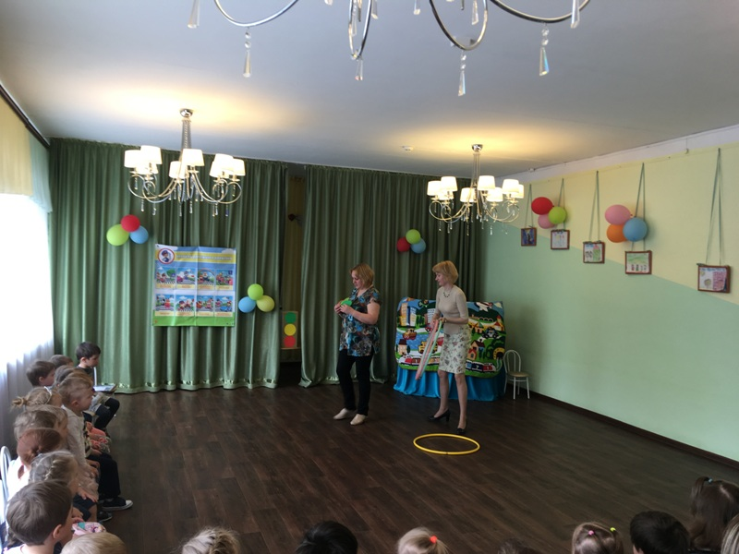
«Все загадки отгадали, со Светофором поиграли»
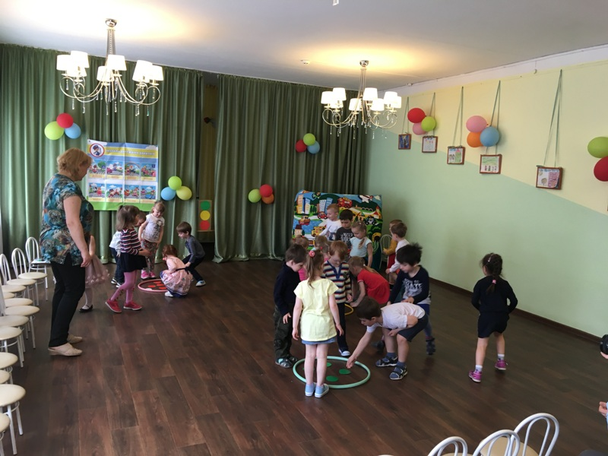
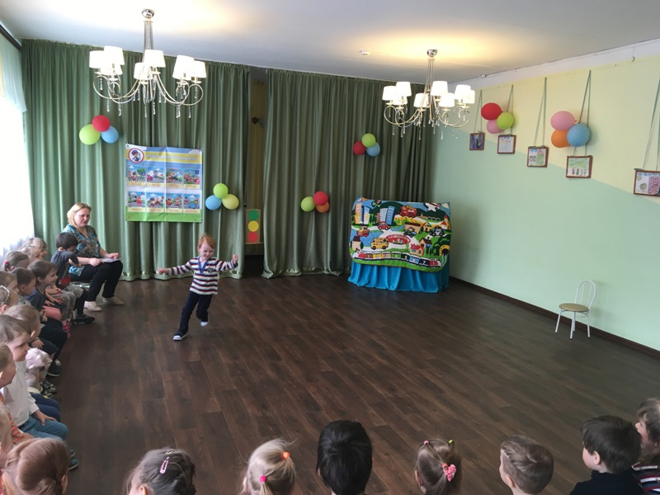
Игра «би-би-ка»
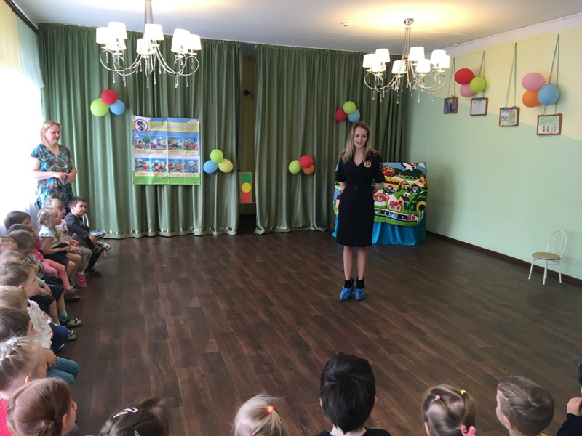
У нас в гостях - майор полиции Ильина Наталья Владиславовна
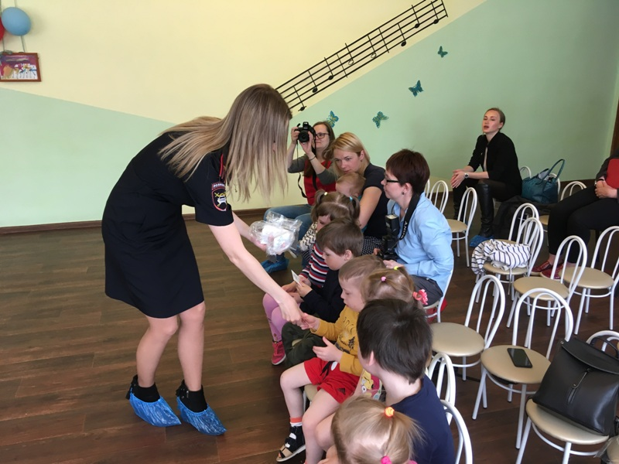
В подарок ребятам – светоотражающие значки
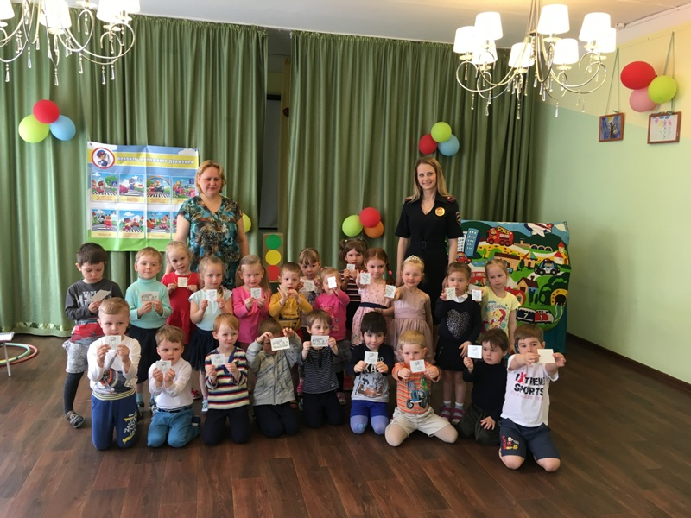
«Примерные пешеходы!»

